
实验报告册

课 程 名 称： TCP/IP协议分析
实 验 名 称：实验1：搭建CS网络环境及配置TCPIP
学 号：
姓 名：
学 院 名 称： 媒体工程学院
班 级：
任 课 教 师：
学 期： 2023-2024第一学期
报 告 分 数：
目 录
1实验说明 1
2实验目的和要求 1
3实验设备及材料 1
4实验内容 Web服务器配置和使用 1
4.1 实验任务 1
4.2 软件工具 1
4.3 软件安装 1
5实验小结 8

1实验说明
安装TCP/IP协议，以及搭建C/S网络环境是学习TCP/IP协议分析的第一步，本次实验要求大家在Windows系统上安装TCP/IP协议栈，并搭建基于JSP的Web服务器。

2实验目的和要求
- 熟悉C/S模型
- 掌握TCP/IP协议的安装和配置
- 掌握Web服务器的配置和使用

3实验设备及材料
操作系统：Windows主机
Web服务器：
服务器端：apache-tomcat-7.0.90、jdk-8u202-windows-x64
客户端：浏览器

4实验内容 Web服务器配置和使用

4.1 实验任务
配置Web服务器

4.2 软件工具
1) jdk-8u202-windows-x64.exe
2) aapache-tomcat-7.0.90.exe

4.3 软件安装
1) Windows XP下安装jdk
安装完后设置环境变量：
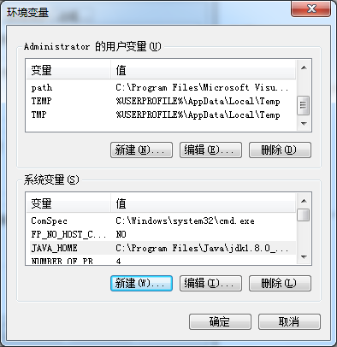
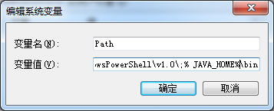
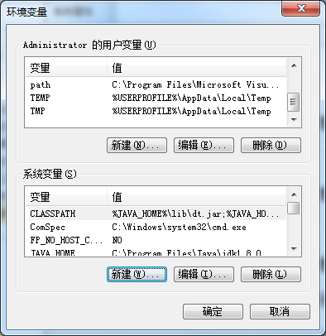
2) Windows XP下安装Tomcat
安装过程中会要求指定JRE的安装目录，确定端口，用户名和密码（用于可视化配置界面登录）。

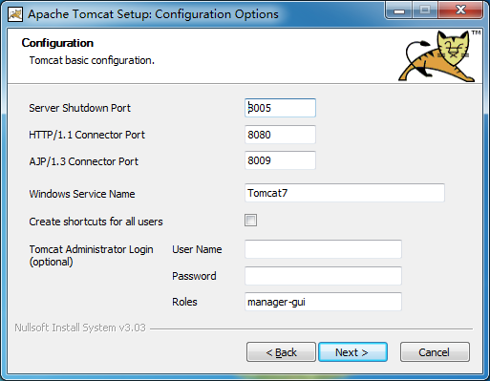
成功安装Tomcat后在开始菜单中点击“Monitor Tomcat”，将Tomcat功能图标放入系统托盘。
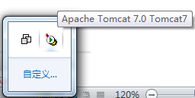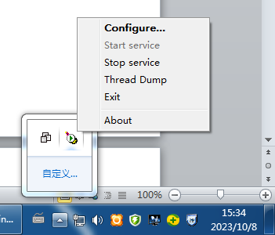
此时软件启动，在浏览器中输入以下网址，http://localhost:8080/或者http://127.0.0.1:8080/
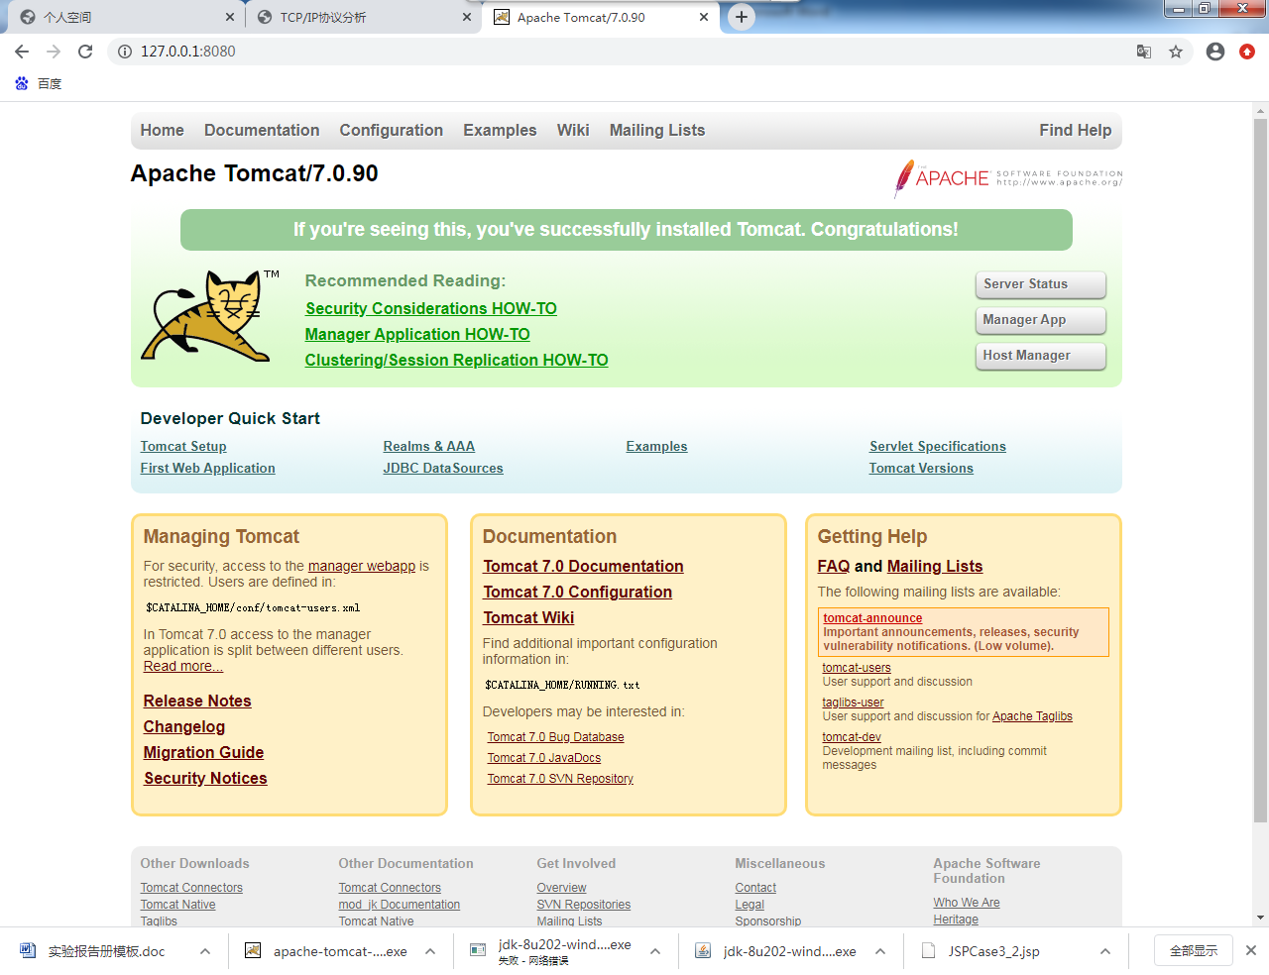
点击ManagerApp按钮可查看虚拟目录信息。
若提示输入账号和密码，则输入安装时设置的账号和密码
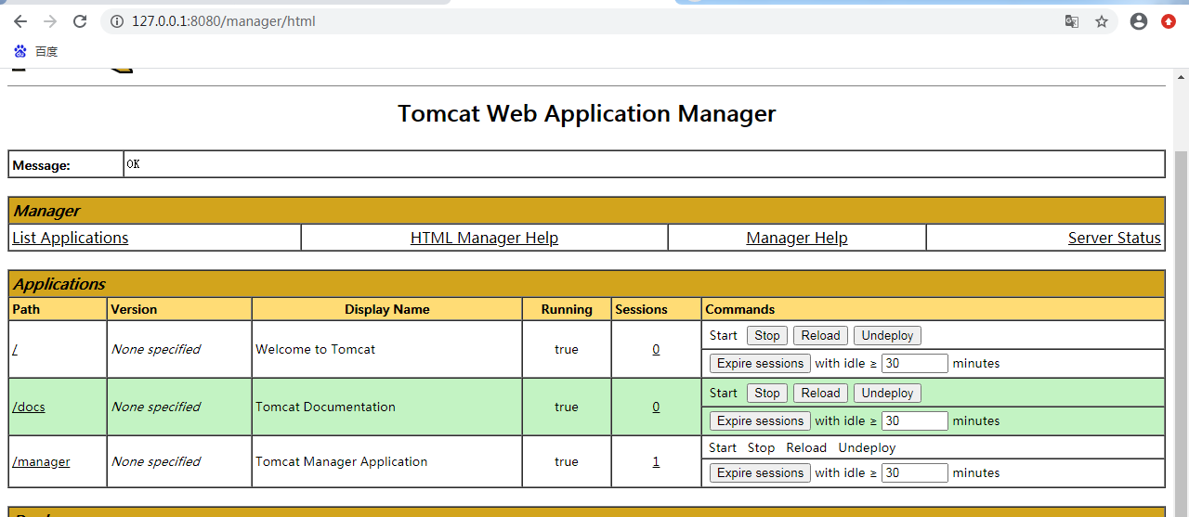
3) 增加虚拟服务目录
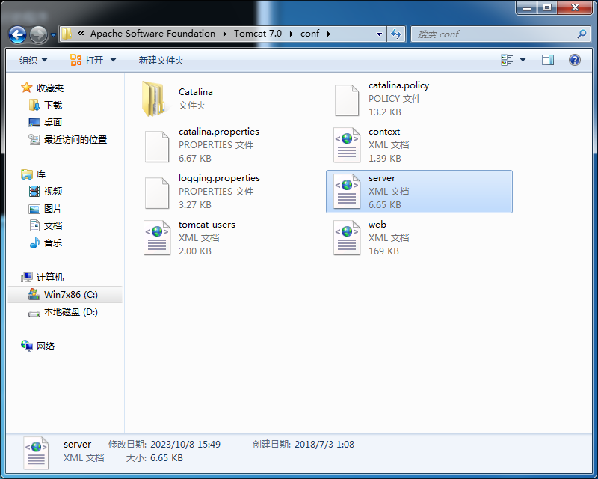
在server.xml（在Tomcat安装目录下，如上）中添加虚拟目录。

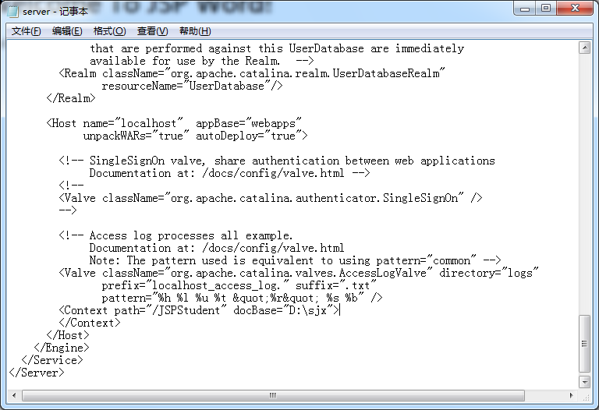
path是虚拟目录，docBase指向网页文件的真实目录。
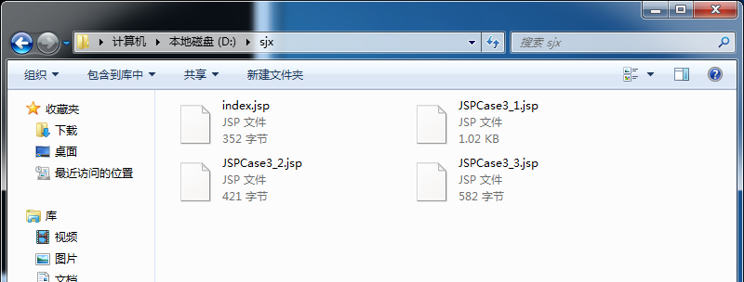
（上图为web文件的真实目录）
配置好虚拟目录后，重启Tomcat。在浏览器中输入：http://localhost:8080/JSPStudent/

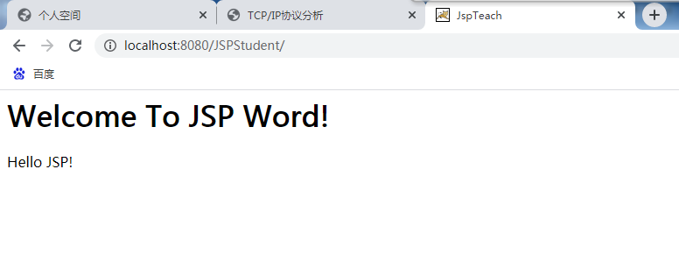

5实验小结
本次实验取得了以下主要结果：
成功安装并配置了Java开发环境和Apache Tomcat服务器。
成功创建了一个虚拟目录，将JSP文件托管在Tomcat服务器上。

通过这个实验，学习到TCP/IP协议栈的有关知识，并搭建了一个基于JSP的Web服务器。理解网络协议栈的基本配置和Web服务器的基本原理。同时我也学会了如何使用Java和Tomcat来搭建和托管Web应用程序，我相信这将为今后的Web项目开发提供重要的基础。

